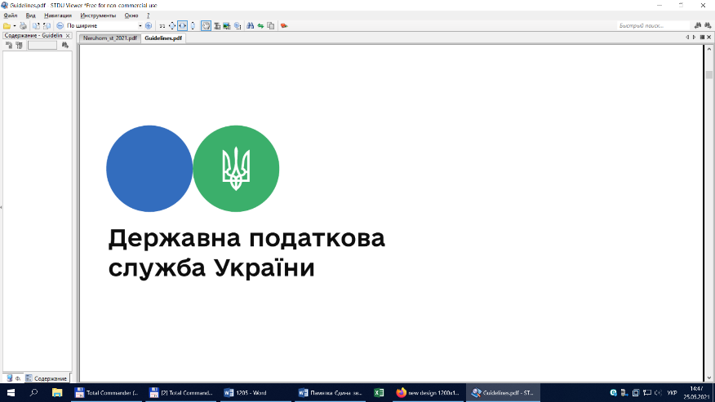

Державна податкова

служба України

Головне управління ДПС у

Дніпропетровській області

**Зміни до переліку умов проведення розрахункових операцій без застосування РРО/програмних РРО**

***січень 2022 року***



Відділ комунікацій з громадськістю управління інформаційної взаємодії Головного управління ДПС у Дніпропетровській області (території обслуговування: Амур-Нижньодніпровський, Індустріальний та Самарський райони м. Дніпра) повідомляє, що 01.01.2022 набрала чинності постанова Кабінету Міністрів України від 23 грудня 2021 року № 1359 «Про внесення змін до постанови Кабінету Міністрів України від 23 серпня 2000 р. № 1336» (далі – Постанова № 1359).

Постановою № 1359 внесені зміни до постанови Кабінету Міністрів України від 23 серпня 2000 року № 1336 «Про забезпечення реалізації статті 10 Закону України «Про застосування реєстраторів розрахункових операцій у сфері торгівлі, громадського харчування та послуг» (далі – Постанова № 1336).

Нагадаємо, що у статті 10 Закону України «Про застосування реєстраторів розрахункових операцій у сфері торгівлі, громадського харчування та послуг» (далі – Закон) визначено перелік окремих форм та умов проведення діяльності у сфері торгівлі, громадського харчування та послуг, яким дозволено проводити розрахункові операції без застосування реєстраторів розрахункових операцій (РРО) та/або програмних реєстраторів розрахункових операцій (програмні РРО) з використанням розрахункових книжок (далі – РК) та книг обліку розрахункових операцій (далі – КОРО), а також граничний розмір річного обсягу розрахункових операцій з продажу товарів (надання послуг), при перевищенні якого застосування РРО та/або програмних РРО є обов’язковим.

Зміни до Постанови № 1336, зокрема, передбачають:

а) звільнення від обов’язкового застосування РРО та/або програмних РРО фізичних oci6 – підприємців – платників єдиного податку другої – четвертої груп, які здійснюють роздрібну торгівлю на території села товарами *(крім підакцизних товарів)* за умови не перевищення граничного розміру річного обсягу розрахункових операцій (167 розмірів мінімальної заробітної плати, встановленої законом на 01 січня податкового (звітного) року, на один структурний (відокремлений) підрозділ (пункт продажу товарів)).

Вищезазначена норма не застосовується за наявності хоча б однієї з таких умов:

- така роздрібна торгівля здійснюється в торгівельному об’єкті, в якому також здійснюється торгівля підакцизними товарами;

- такими фізичними особами – підприємцями також здійснюється дистанційна торгівля, зокрема через Інтернет;

- сільськими радами та радами об’єднаних територіальних громад, що створені згідно із законом, прийнято рішення про обов’язкове застосування на території села РРО та/або програмних РРО;

б) виключення із переліку окремих форм та умов проведення діяльності у сфері торгівлі, громадського харчування та послуг, яким дозволено проводити розрахункові операції без застосування РРО та/або програмних РРО з використанням РК та КОРО таких форм діяльності, як:

- надання побутових послуг хімічного чищення;

- страхування майнових та особистих ризиків фізичних осіб, яке проводиться страховими агентами за межами приміщення страховика;

- організація прийому та обслуговування туристів в Україні, розрахунки за які проводяться у безготівковій формі (із застосуванням платіжних карток, платіжних чеків), а також надання туристичних та екскурсійних послуг за умови проведення розрахунків за межами стаціонарних приміщень суб’єктів туристичної та екскурсійної діяльності.

***Довідково***

Статтею 8 Закону України від 02 грудня 2021 року № 1928-IX «Про Державний бюджет України на 2022 рік» з 01 січня 2022 року встановлена мінімальна зарплата у місячному розмірі 6 500 гривень.

**2**

**7**



**4**

**5**



**6**

**3**